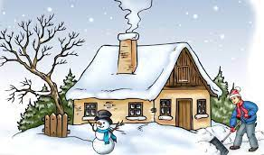
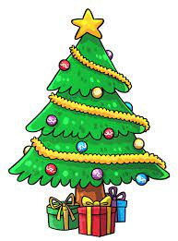
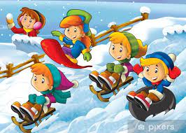


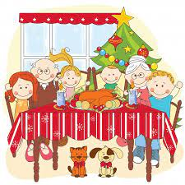
am 31. Dezember
(am Silvesterabend)

- zu Hause bleiben,
- keinen Sekt trinken,
- viel lachen,
- das wunderschöne Feuerwerk sehen
am 28. Dezember
(in den Ferien)

- mit dem Bruder rodeln,
- keinen Schneemann bauen,
- mit der Schwester Schlittschuh
laufen
- mein Lieblingsbuch lesen
Was hast du
in den Winterferien (nicht) gemacht?
am 25. Dezember
(zu Weihnachten)

- zu den Großeltern fahren,
- der Oma beim Kochen helfen,
- mit dem neuen Würfelspiel spielen
- schöne Familienfotos machen
am 1. Januar
(am Neujahrstag)

- erst um 11 Uhr aufwachen,
- Linsensuppe und Schweinebraten essen,
- Neujahrsgrüße den Freunden schreiben
- meine Tante anrufen
am 24. Dezember
(am Heiligabend)

- nicht zur Schule gehen,
- den Weihnachtsbaum schmücken,
- schöne Weihnachtslieder singen
- viele Geschenke
bekommen

